Городской центр развития дополнительного образования

Курсы повышения квалификации
«Современные информационные технологии
в образовательном процессе»

Аттестационная работа
Конспект занятия
Тема занятия: Создание логической игры
«Два квадрата из шести»
в пакете OpenOffice.org Impress»

Выполнил:

Силевич Надежда Михайловна
педагог дополнительного образования
ЦВР «Академический»
Район Калининский

ФИО куратора курса:

Жуковская Ирина Яковлевна

Санкт-Петербург
2013
Оглавление

План-конспект занятия 3
План занятия 4
Конспект занятия 5
Этапы и задачи занятия 5
Приложение 13

План-конспект занятия

Тема: Создание логической игры «Два квадрата из шести» в презентации в пакете OpenOffice.org Impress
Формы организации учебной деятельности: групповая, индивидуальная.

Тип занятия: объяснение нового материала и первичное закрепление знаний.

Особенности проведения: предусматривается разная подготовка детей, что компенсируется индивидуальными заданиями разного уровня.

Цель: Ознакомление обучающихся с пакетом OpenOffice посредством изучения возможностей презентации Open Office Impress на занятии по программе «Мой компьютер как инструмент познания мира»
Задачи:
- Образовательные
  - формирование знаний об общих принципах работы в Open Office Impress;
  - формирование основных навыков работы в ОС Windows.

- Развивающие
  - развитие памяти, логического мышления, воображения;
  - развитие творческого потенциала обучающихся посредством изучения компьютерных программ;
  - укрепление мотивации личности обучающегося к познанию, к углубленному изучению компьютерных технологий;
  - формирование навыков системного подхода.

- Воспитательные
  - воспитание чувств коллективизма и умения работать в группе;
  - обогащение внутреннего мира обучающихся посредством расширения общего и технического кругозора.

Методическое и материально-техническое оснащение занятия

- Методическое оснащение занятия:

Дидактический материал для педагога:
1. различные текстовые документы.
Дидактический материал для обучающихся:
- рисунки обучающихся в цифровом виде;
- электронная библиотека «Окно в мир» (презентация «Убрать 6 палочек»);
- «Эталонная папка № 2» (примеры выполненных заданий).

- Материально техническое оснащение занятия:

- персональные компьютеры;
- программа Open Office Impress.
- Мультимедийны проектор

План занятия
- Организационный момент (2 мин.);
- Повторение пройденного материала: Создание триггеров в презентации Open Office Impress (7 мин);
- Изучение нового материала (7 мин.);
- Практическая работа: практическая деятельность детей. Физкультминутка и перерыв (25 мин.);
- Подведение итогов (2 мин.);
- Рефлексия, организационное окончание занятия (2мин.).

Этапы и задачи занятия

Этапы и задачи занятия | Деятельность педагога | Деятельность  детей | Время
Этап I.  Организационный момент: Проверка присутствующих, сообщение новой темы | Перекличка;  сообщение новой темы | Перекличка | 2 мин.
Этап II.  Повторение пройденного материала | Опрос обучающихся | Ответы на вопросы педагога. | 7 мин.
Этап III.  Объяснение новой темы занятия | Рассказ, беседа о новом материале занятия.  Демонстрация презентации с инструктажем и с заготовками по выполнению предстоящего задания из электронной библиотеки. Групповая и индивидуальная работа с обучающимися | Работа с презентацией по новой теме.  Восприятие и анализ нового материала. | 7 мин
Этап IV. Практическая работа: практическая деятельность детей, физкультминутка | Индивидуальный показ приемов практической работы.  Обсуждение примеров презентаций.  Корректировка деятельности детей в процессе выполнения заданий.  Проведение физкультминутки | Повторение за педагогом приемов практической работы.  Самостоятельный выбор и выполнение приемов практической работы. Активный перерыв и выполнение физических упражнений, включая гимнастику для глаз | 10 мин  15 мин  с активным перерывом 4 мин и гимнасти  кой 4 мин
Этап V. Подведение итогов. Рефлексия | Анализ деятельности детей на занятии и качества выполненных работ;  Закрепление полученных знаний | Закрепление пройденного материала посредством демонстрации выполненных работ, ответов на вопросы | 2 мин
Этап VI  Окончание занятия. Организационный момент | Контроль и проверка выполненных работ. | Уборка рабочего места | 2 мин
 |  | Всего: | 45 мин.

Конспект занятия

Педагог. Сегодня у нас необычное занятие: давайте представим, что мы находимся не в классе, а в детском саду и учим малышей решать логические задачи, которые сами создадим в презентации Open Office Impress. Игра называется «Два квадрата из шести». В этом нам поможет наш верный друг и помощник компьютер, и, естественно, ваши знания по информатике
1.Тема занятия.
Педагог. Тема нашего занятия «Создание логической игры в презентации Open Office Impress»
Перед тем, как приступить к работе, давайте повторим пройденный материал, посмотрим презентацию по выполнению предстоящего задания из электронной библиотеки, после чего обсудим ход выполнения работы.
2. Повторение пройденного материала
Педагог. Прежде чем приступить к изучению нового материала, давайте ответим на мои вопросы.
Как нарисовать картинку из автофигур?
Как вставить текст в слайд?
Как оформить слайд?
Педагог. Итак, мы с вами вспомнили, как сделать слайд более привлекательным.
А теперь давайте узнаем, как добавить изображение и текст в слайд.
Что такое триггер?
Триггер - средство анимации, позволяющее задать действие выделенному элементу, анимация запускается по щелчку
Как задать условие действия или времени выделенному элементу. При этом анимация запускается по щелчку
3. Изучение нового материала.
Открываем «Окно в мир» (электронная библиотека), в папке ПРЕЗЕНТАЦИИ находится презентация «Убрать 6 палочек». Пытаемся решить задачу, в итоге – решаем.
В нашем случае нужно создать логическую игру убрать две палочки.
4. Практическая работа (Закрепление нового материала).
Открываем Эталонную папку №2.
Рассмотрим технологию создания логической игры.
1. Вначале нужно на слайде разместить объекты.

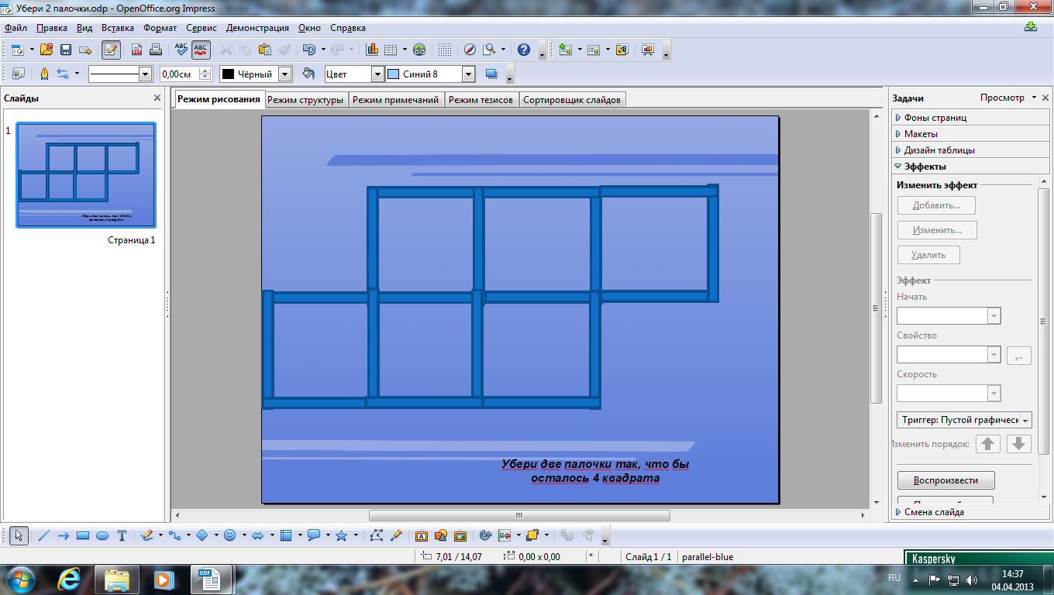
2. Нужно продумать каким образом к ним будет применена анимация и триггер.
1. В окне настройки демонстрации выбрать команду Параметры демонстрации…;
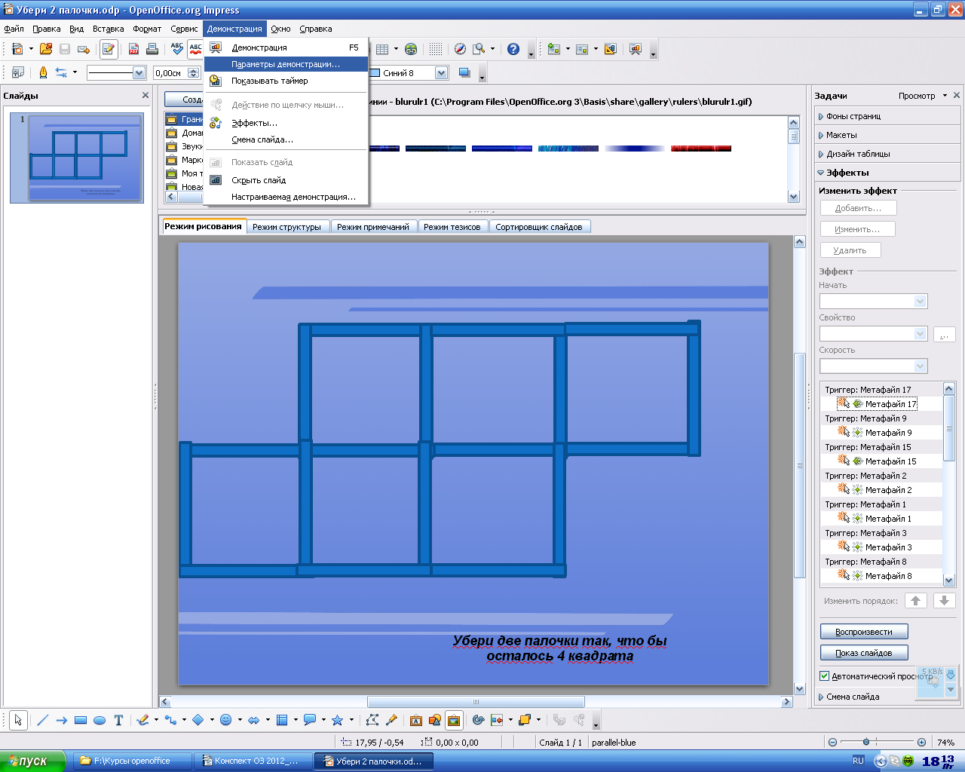
2. В окне Параметры демонстрации снять флажок «Смена слайда по щелчку».
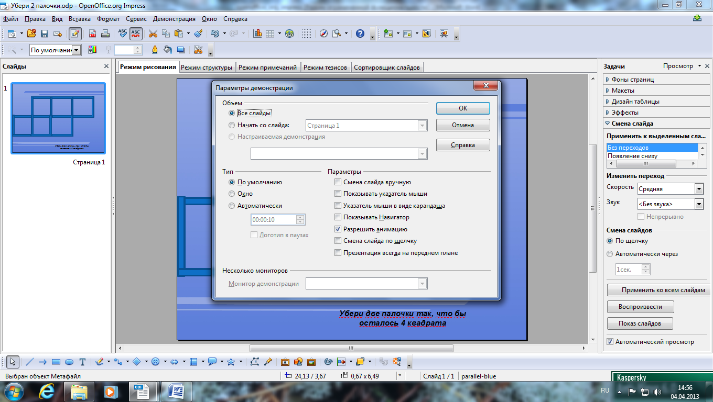
3. Кнопкой мыши выделяем нужные объекты. Добавляем эффект анимации объекту, с помощью которого запускается анимационный эффект или группа эффектов. Войдем в панель дополнительной настройки эффекта.
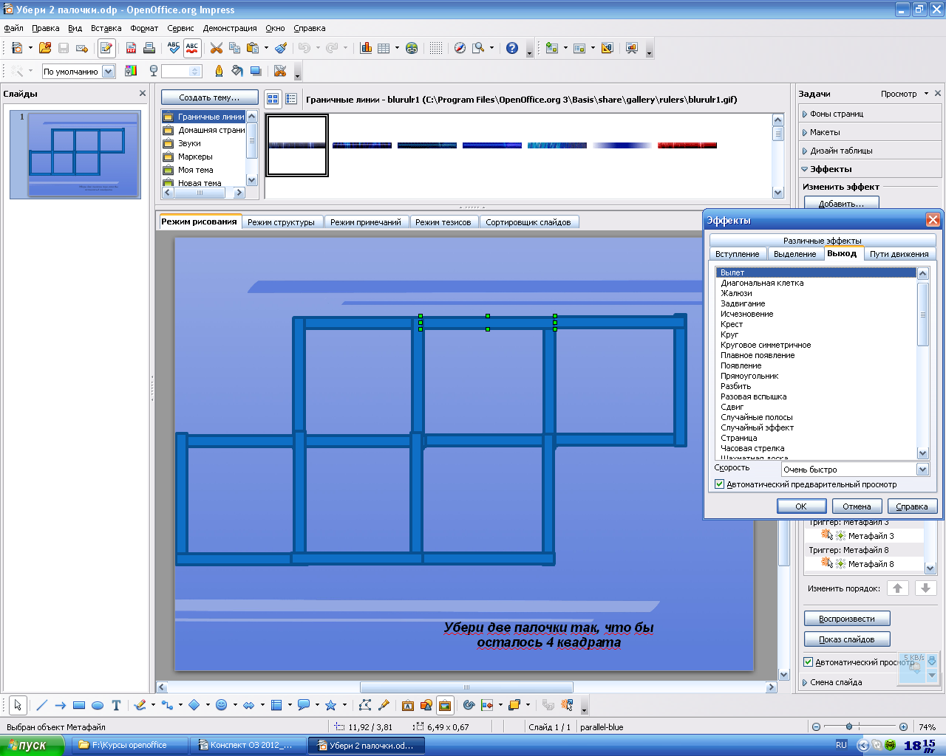
4. Открываем вкладку «Хронометраж».
Выбрать в триггере «Начать эффект при щелчке» объект на слайде, при наведении на который будет запускаться эффект.
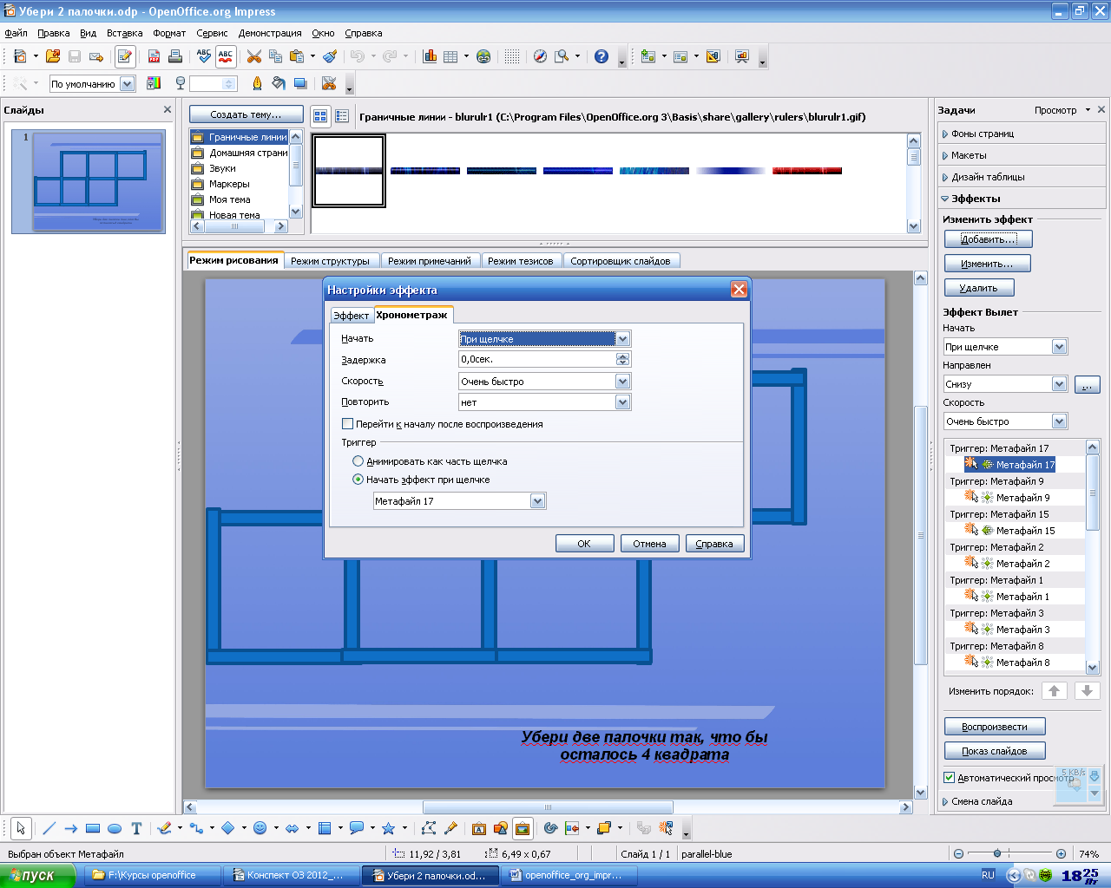
5. Например, для одних объектов задаем анимацию «Удаление» - «Вылет», для других – анимацию «Выделение» - «Изменение цвета линий».
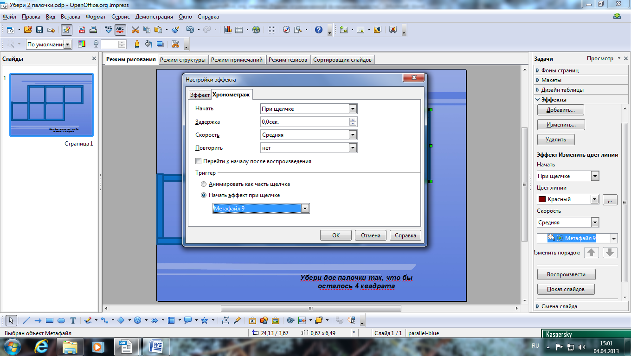

- . Посмотрим, что получилось.
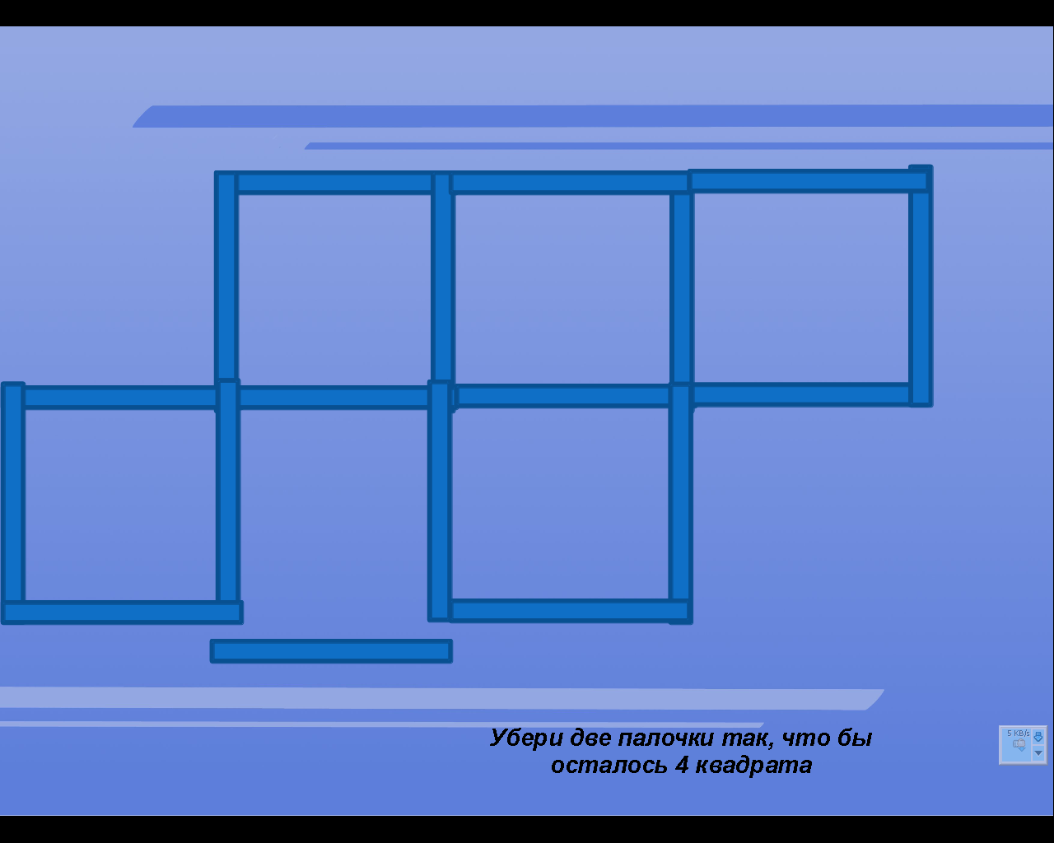
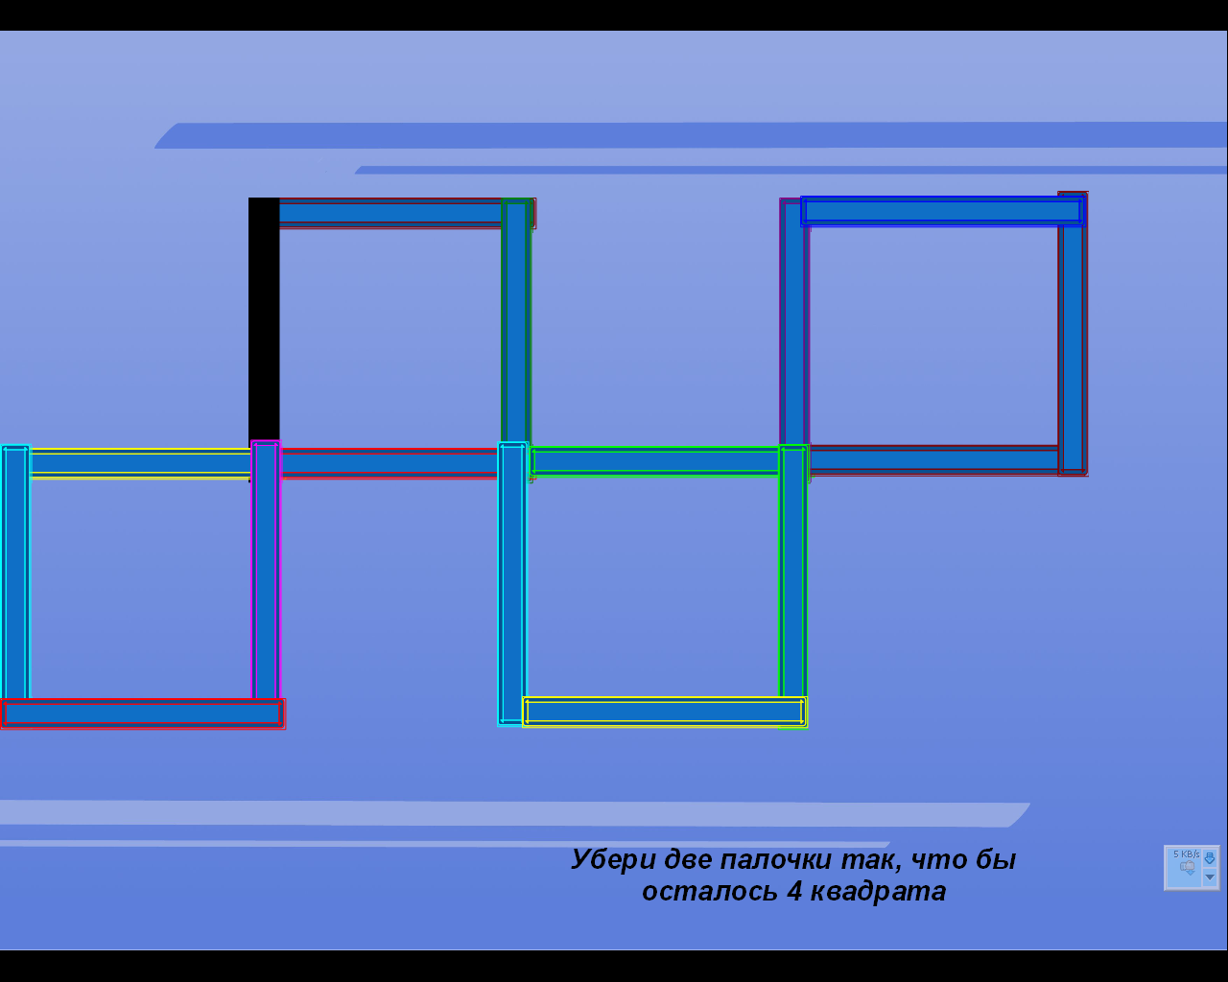
Физкультминутка.
Педагог. Мы хорошо поработали, настало время отдохнуть. Встаньте, пожалуйста, возле своих столов и повторяйте движения за мной.
Физкультминутка общего воздействия:
1. Исходное положение - стоя, руки на пояс.
2. Повороты головой влево-вправо. (3 раза).
3. Наклоны головой вперед-назад (3 раза).
4. Круговые движения головой в обе стороны (по 1 разу)
5. Руки кверху все подняли, потянулись, теперь перед собой, подвигали пальчиками, обхватить себя за плечи руками возможно дальше и крепче.
6. Глубоко вздохнули, выдохнули.
Физкультминутка для глаз:
1. Голову держать прямо. Поморгать, не напрягая глазные мышцы (5 раз).
2. Вытянули правую руку перед собой, посмотрели на указательный пальчик, двигаем рукой вправо-влево, вверх-вниз и, не поворачивая головы, наблюдаем за пальчиком (3 раза).
3. Крепко зажмурить глаза, сосчитать до 3, открыть их и посмотреть вдаль (3 раз).
4. Поморгать, не напрягая глазные мышцы (5 раз).
Педагог. Займите места за компьютерами. Продолжайте работу.
Обучающиеся, справившие с заданием быстро, создают еще одну игру «Убери оливку из бокала», перемещая всего две палочки.

5. Подведение итогов.
Смотрим, что получилось, сохраняем работу в своей папке.
Подведение итогов занятия (оценочный этап).
(Педагог просматривает работы и анализирует работу каждого обучающего на занятии: ответы на вопросы, выполнение задания на компьютере).
Педагог. Ребята, сегодня вы научились создавать логические игры со спичками. Как вы думаете, когда вам придется вернуться к этой теме? (При подготовке докладов и рефератов по школьным предметам и в дальнейшей учебе). Желаю удачи в ваших начинаниях

Приложение
Скриншоты презентации Ионова Юрия
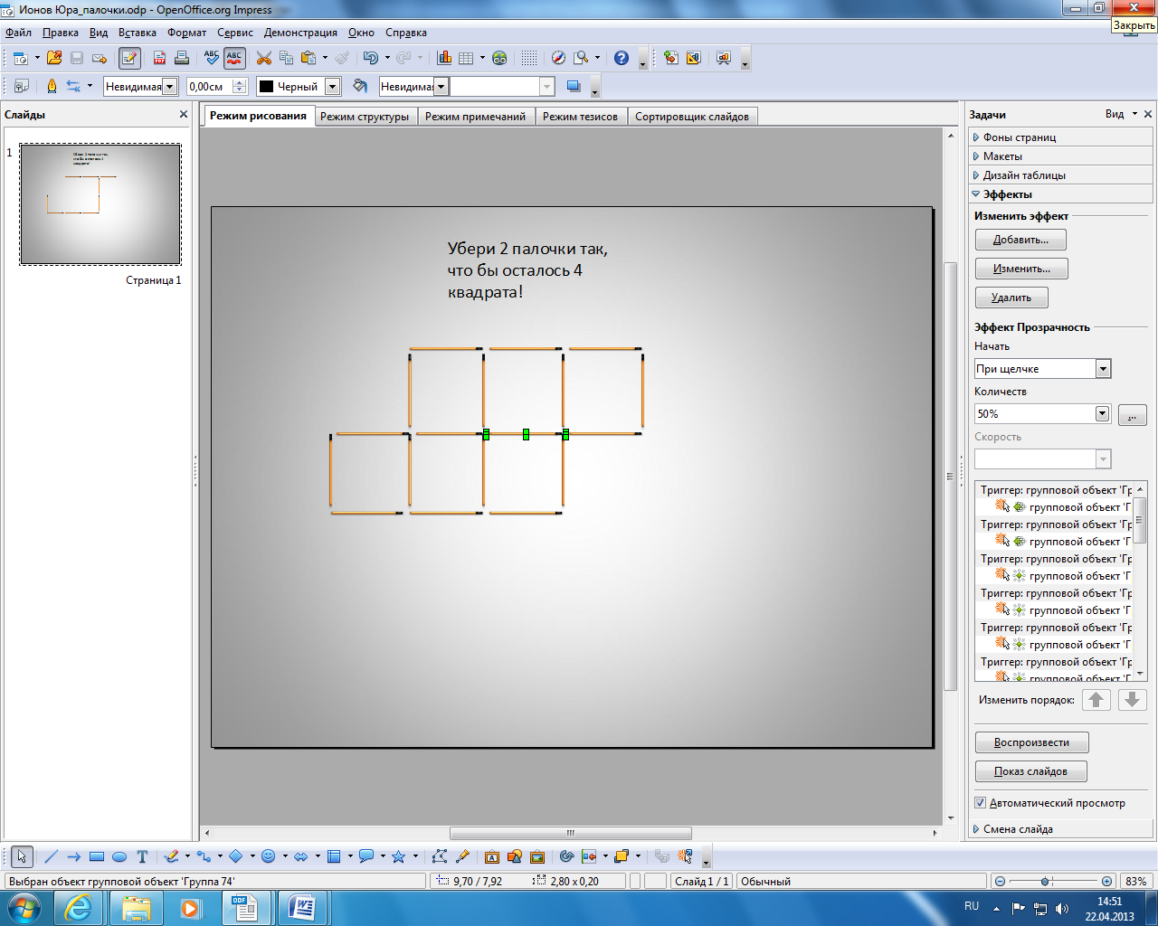
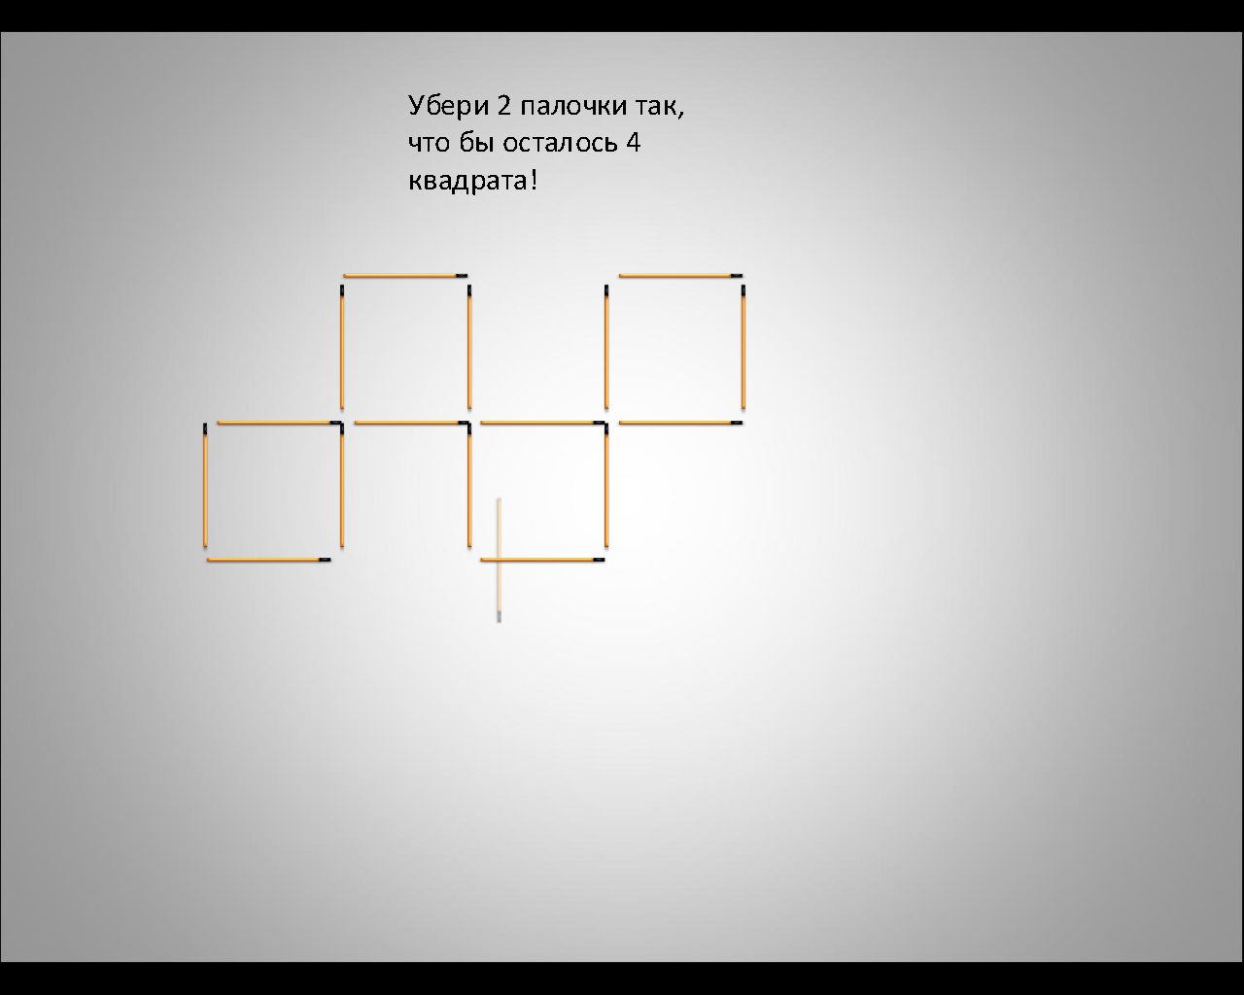
Скриншоты презентации Котова Владислава и Кардавы Георгия

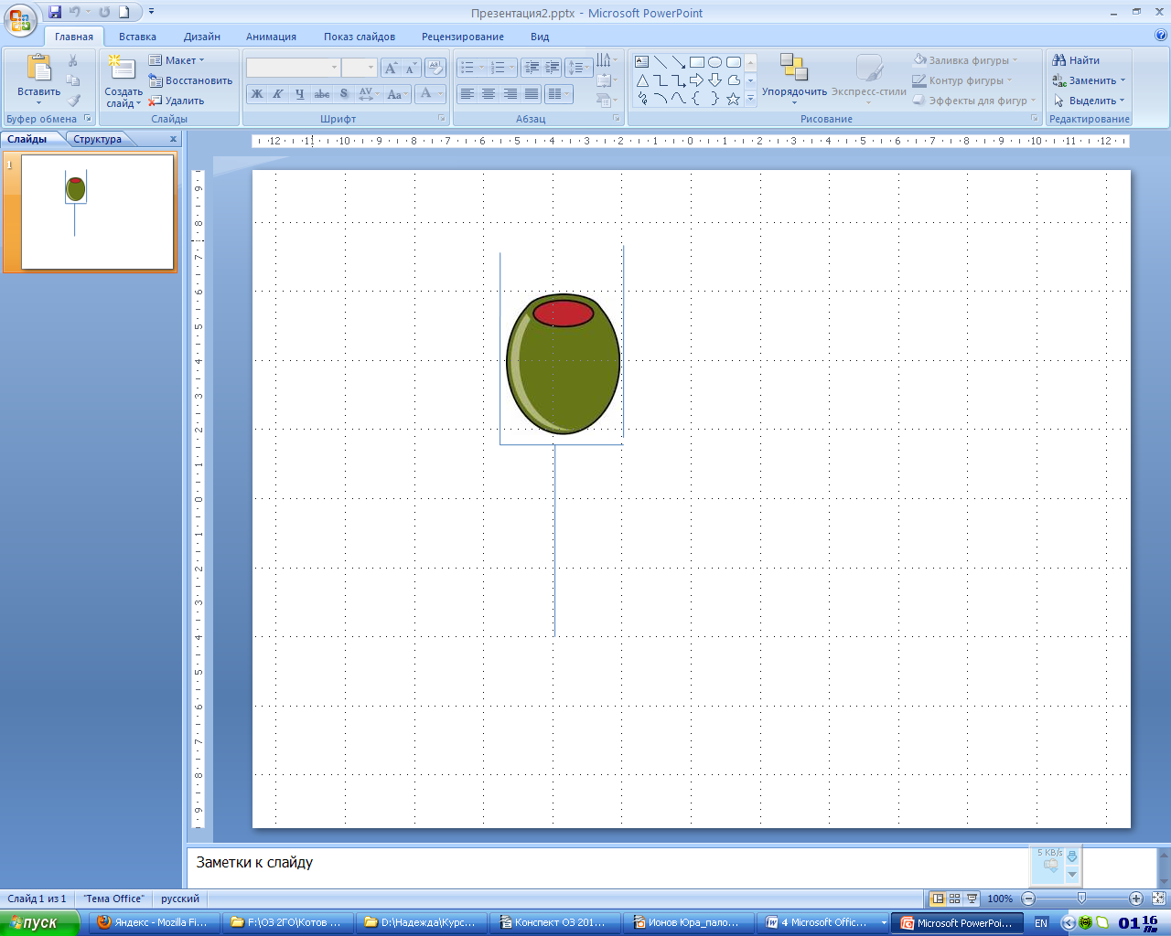

Скриншоты презентации Студеникина Кирилла


